

**Projectenwebsite**

**Arijn Borzo**

**Arno Stas**

**Andreas Lauwers**

**Lukas Petit**

|  |
| --- |
| **Projecten 1**  **Technische mentor: Pieter Van Peteghem**  **Taalmentor: Sabine Martens** |
| **Academiejaar 2018-2019** |
| **Professionele Bachelor ICT** |

Inhoud

Figurenlijst 3

Tabellenlijst 4

Afkortingenlijst 5

Begrippenlijst 6

Inleiding 7

1. User experience 8

1.1 Verslag interviews 8

1.2 Persona’s 8

1.3 Storyboard 9

1.4 Wireframe 9

2 Backend 11

2.1 Databanktype 11

2.2 Databankmodel 11

2.3 Laravel 11

2.4 Authenticatie 11

2.5 Blade 11

3 Frontend 12

3.1 HTML 12

3.2 CSS 12

3.3 JS/JQuery 12

4 Functionaliteiten 13

4.1 Gebruikers aanmaken 13

4.2 Integratie van de Belbin test 13

4.3 Project toevoegen 13

4.4 Goedkeuren project 13

4.5 Klassensysteem 13

5 Planning 14

Conclusie 15

Bijlagenoverzicht 16

Bijlage 1: E-mail meneer Sanders 17

Bijlage 2: Interview mevrouw Martens 19

Bijlage 3: Enquête van studenten 20

Bijlage 4: Storyboard 24

Bijlage 5: Persona’s 25

Bijlage 6: Wireframes 27

# Figurenlijst

# Tabellenlijst

# Afkortingenlijst

CSS Cascading Style Sheets

HTML HyperText Markup Language

# Begrippenlijst

Stickfigures Personen getekend met lijnen

# Inleiding

In dit project wordt een website ontwikkeld dat als doel heeft een nieuw platform op te zetten voor het vak *Project* dat gegeven wordt in het tweede jaar Elektronica-ICT aan de hogeschool Odisee. Het platform is noodzakelijk zodat de groepen makkelijker gevormd kunnen worden en projecten zonder problemen toegevoegd, bewerkt, verwerkt en geaccepteerd worden. Hierbij wordt de huidige procedure in vraag gesteld.

Momenteel is de website werkende, maar enorm gedateerd. Het is tot op heden mogelijk om als student en docent in te loggen. Qua functionaliteit voegen docenten projecten aan de database toe en keuren voorstellen goed. Studenten kunnen enkel een projectvoorstel indienen en zich hiervoor inschrijven. Bovendien hebben ze geen toegang tot afgelopen projecten om inspiratie op te doen. De efficiëntie is dus heel beperkt en de gebruikte resources zijn minimaal. Dit is de reden waarom alles grondig herwerkt wordt.

De website wordt dus volledig omgebouwd tot een forum waar de volledige groepsvorming kan plaatsvinden mede door bij nieuwe gebruikers een Belbin test uit te voeren. Op deze manier kan er een waarschuwing gegeven worden als er studenten zijn die niet bij elkaar passen. De tweede hoofdfunctionaliteit is het opstellen van nieuwe projecten samen met het goedkeuren van de (geselecteerde) docent.

Om deze website te maken zonder code van de bestaande website te gebruiken, wordt het volledige bouwproces van een nieuwe website doorlopen. Dit wil zeggen dat user experience gebruikt wordt, waarna het verkregen design ontworpen zal worden. Dit gebeurt op basis van een specifiek bedacht databasemodel dat geïntegreerd wordt in het Laravel framework, het belangrijkste gedeelte. Daarna wordt het grafische gedeelte toegevoegd op basis van CSS en Javascript. Dit wordt praktisch gerealiseerd door Bootstrapklassen en Vue-componenten.

Indien de nieuwe versie goedkeuring krijgt, kan deze worden gehost op hetzelfde adres van de huidige website. Op deze manier blijven de resources dezelfde.

In dit rapport worden de verschillende stappen bij het maken van een nieuwe website onderzocht. Zo worden de fases van user experience uitgelegd in het eerste hoofdstuk. Vervolgens wordt er bekeken of er best gewerkt wordt met een framework (backend). Tevens worden belangrijke delen van de HTML en CSS uitvergroot en uitgelegd. Ten slotte worden de technische uitwerking en functionaliteiten van de website overlopen.

# User experience

Bij het verwerken van de huidige projectenwebsite is er terug vanaf nul begonnen. Dit wil zeggen dat er eerst onderzocht wordt wat de verlangens zijn van alle potentiële gebruikers. Vervolgens worden de twee belangrijkste persona’s opgesteld. Dit zijn de stereotype gebruikers van de toekomstige website. Deze visualiseren een meer algemeen beeld van zowel student als docent.   
Het storyboard toont op een zeer simpele manier de primaire werking van de website.  
Als laatste worden de wireframes gemaakt. Dit zijn de schetsen die de frontenddesigners krijgen zodat ze weten hoe de lay-out eruit moet zien. Tegelijkertijd geeft het de uitvoerende programmeur nog vrijheid om kleine zaken te wijzigen en het grafisch nog mooier te maken.

## 1.1 Verslag interviews

Bij het opstellen van de vragenlijst wordt onderscheid gemaakt tussen student en docent. Dit komt omdat de werking voor beide groepen verschillend is. Bij de docenten wordt er meer specifiek gevraagd naar de toekomst van de website, terwijl bij studenten meer wordt gekeken naar de problemen bij de huidige site.

Bij de docenten worden mevrouw Martens en meneer Sander geïnterviewd. Beide docenten zijn verantwoordelijk voor het vak Project + Wetenschappelijk rapporteren. Hierdoor zijn ze cruciaal voor de ontwikkeling van de site omdat zij er de komende jaren het meest gebruik van maken.

Omdat meneer Sanders niet onmiddellijk een afspraak kon maken, haalt hij de belangrijkste werkpunten aan via mail [1]. Op deze manier loopt het maken van de site geen vertraging op. Uit deze mail kunnen al direct een aantal kernideeën worden gehaald. Deze ideeën vormen dan de basis voor een recentere en meer specifieke vragenlijst gemaakt voor mevrouw Martens (Bijlage 2). Hierdoor worden bepaalde zaken bevestigd en andere tegengesproken. Zo stelt meneer Sanders voor om het ook mogelijk te maken om mededelingen te kunnen plaatsen op de site (net zoals bij Toledo het geval is). Daarnaast komen er ook nieuwe visies van beide docenten die zorgen voor vernieuwende ideeën die nog niet aanwezig zijn in de huidige website. Zo wordt er door mevrouw Martens nagedacht over een rechtstreekse implementatie van de Belbin test. Meneer Sanders hecht vooral belang aan de communicatie tussen docent en student. Zo komt hij met een idee om het de student mogelijk te maken een docent te selecteren waarmee hij zijn project reeds besproken heeft.

De aandachtspunten waar beide docenten het mee eens zijn, zijn zeker de zaken die het belangrijkste zijn. Zo valt bij beide docenten op dat de website te traag is en te ouderwets oogt voor hedendaagse normen. De overige knelpunten waar beide docenten een uiteenlopende mening hebben, zijn inspiratie voor de vragenlijst van de studenten (Bijlage 3).

Voor de vragenlijst van de studenten wordt met behulp van Google Docs een eenvoudig formulier opgesteld. Dit zorgt ervoor dat via sociale media en e-mail de enquête snel naar een groter publiek kan worden verstuurd. Door de interface van Google Docs, is het eenvoudig om een procentuele grafische voorstelling te krijgen. Deze resultaten zijn zeer handig voor het maken van de persona van de student.

## Persona’s

**1.2.1 Docent**

Uit de antwoorden van de vragen kan een globaal karakter van zowel student als docent opgesteld worden. Dit gebeurt door telkens te kijken welke mening de meeste personen van dezelfde categorie delen. Met behulp van Xtensio is het mogelijk om een voorstelling te maken van de stereotype student en docent. Door te kiezen van een template kan vlot te werk gegaan worden en kunnen de persona’s op professionele manier ontworpen worden.

Na de interviews van meneer Sanders en mevrouw Martens is er een persona gemaakt van een fictieve docent (Bijlage 3A). Deze docent werd voorgesteld als een combinatie van de mening van de twee ondervraagde personen. De grootste prioriteiten waar de website volgens hem aan moet voldoen zijn de volgende:

* de groepsvorming moet eenvoudig en gestructureerd kunnen gebeuren;
* er moet een overzicht zijn van welke projecten goedgekeurd, afgekeurd of in afwachting zijn;
* de site moet een propere en overzichtelijke look hebben;
* het moet mogelijk zijn een project te verwerken indien deze niet direct goedgekeurd is.

**1.2.2 Student**

Net als bij de docent wordt ook voor de student een persona ontworpen. Omdat beide persona’s voor dezelfde toepassing dienen, is er op gelet dat ze vergelijkbaar met elkaar zijn.

Met de antwoorden van de enquête van de studenten is de persona gemaakt van Arne. Hij stelt een student voor uit de richting Elektronica-ICT. Zijn focus ligt vooral op een productieve werking van de website. Hij wil op een efficiënte manier een afgewerkt product kunnen hebben tegen het eind van het semester. Bij de huidige website heeft hij een aantal frustraties die hij hoopt bij de nieuwe website verbeterd te zien, namelijk:

* er is geen makkelijke manier om te communiceren via de website;
* de website is traag, het duurt lang voor hij aangemeld is;
* er kan niet gefilterd worden op projecten, waardoor er ongeïnteresseerde studenten bij sommige projecten terecht komen.

## Storyboard

Nadat de persona’s opgesteld worden, kan er nagedacht worden over de acties die de site moet kunnen uitvoeren. De handelingen die kunnen uitgevoerd op de website worden later besproken. Deze worden omgevormd tot knoppen, links of andere doeleinden. Op de landingspagina zijn dit de acties die voor het bedrijf het belangrijkste zijn.

Ondertussen is het duidelijk wat de hoofddoelen zijn en één hiervan wordt geschetst in een storyboard. Dit is een kort en eenvoudig getekend stripverhaal dat het primaire doel weergeeft. Er is gekozen voor het aanmaken van nieuwe gebruiker die zich meteen ook aan een project wil toevoegen. De persoon moet zich aanmelden en voert onmiddellijk de Belbin test uit. Op het platform ziet hij dan verschillende onvolledige projectgroepen waar hij in kan behoren met hun al dan niet goedgekeurd projectvoorstel. De persoon kijkt wat rond en beslist voor een project dat hem het meeste aanstaat, communiceert met de groep en spreekt later af met zijn nieuwe groepsleden.

## Wireframe

Als laatste stap van het userexperience-onderzoek, worden de wireframes opgemaakt. Dit zijn de eerste ruwe schetsen hoe de website eruit zal komen te zien. Bij deze primaire schetsen wordt nog geen rekening gehouden noch met kleur, noch afbeeldingen, noch design. Het is vooral belangrijk dat de lay-out van de website bepaald wordt. Foto’s worden vervangen in een rechthoek met een kruis erdoor. Daarnaast worden alle pagina’s in grijswaarden opgemaakt.

D.m.v. de persona’s weten we nu wat de hoofdfunctionaliteiten zijn van de website en samen met het theoretisch inzicht over gebruiksvriendelijkheid kan er nagedacht worden welke knop of actie waar geplaatst moet worden. Welke details meer in het oog moeten springen of welke absoluut niet mogen ontbreken om de gebruiker het zo gemakkelijk mogelijk te maken.

Het doel van de wireframes is het werk van de frontenddessigners te verlichten. Er is nu een sjabloon waarmee aan de slag kan gegaan worden. Tegelijkertijd bieden deze wireframes nog mogelijkheid tot kleine aanpassingen. Zo kunnen kleuren aangepast worden en kunnen bepaalde items licht van plaats veranderen om de algemene functionaliteit van de website te bevorderen.

Bij alle wireframes is alvast nagedacht over de onderdelen die overal gelijk blijven. Zo is de header en footer op alles pagina’s gelijk. Daarnaast zijn op de overzichtspagina en archiefpagina al nagedacht over mogelijke filters en weergave mogelijkheden (lijst of rasterweergave). Dit zijn zaken die momenteel nog niet in de huidige site aanwezig zijn.

In de detailpagina van een project is vooral gefocust op het onderlinge verschil is studenten. Zo zullen studenten die nog niet in een groep zitten de keuze krijgen om zich kandidaat te stellen voor een welbepaald project. Personen die al in een project zitten kunnen anderzijds ook verzoeken van projectzoekende studenten accepteren of weigeren. Bovendien zal er een waarschuwing komen als meerdere mensen van hetzelfde Belbin type een groep proberen te vormen.

Bij de pagina om een nieuw project toe te voegen is vooral nagedacht over uitbreidingsmogelijkheden in vergelijking met de huidige handeling. Bij de vernieuwde versie zal het mogelijk zijn om direct de SMART-criteria in te vullen, alsook de hoofd- en nevenvragen. Zo kan de student al beginnen nadenken over deze gegevens als hij dit nog niet eerder gedaan had. Ook kan de student al een leerkracht aanduiden waarmee hij het project mogelijks al besproken heeft. Zo kan de docent zelf projecten goedkeuren die hij met studenten besproken heeft. Dit zorgt voor een vlottere werking tussen de begeleider en de uitvoerende groep.

# Backend

## Databanktype

Keuze van welk soort databank er gebruikt wordt en waarom.

## Databankmodel

Uitleg over de keuze van de afzonderlijke tabellen.

## Laravel

Belangrijkste stukken code uitleggen uit de site.

## Authenticatie

Uitleg over hoe de authenticatie bij Laravel te werk gaat en hoe dit onze werking versnelt.

## Blade

Uitleg over hoe de frontend code verbonden wordt met de databank.

# Frontend

## 3.1 HTML

Uitleg over de structurele html-code.

## CSS

Uitleg welke moeilijkheden er zijn bij het grafisch gedeelte.

## JS/JQuery

Uitleg over bijhorende javascriptfiles.

# Functionaliteiten

## 4.1 Gebruikers aanmaken

Uitleggen hoe dit gebeurt.

## Integratie van de Belbin test

Zeggen hoe de belbintesten werken en welke invloed dat deze heeft.

## Project toevoegen

Zeggen wie een project kan toevoegen en wat er allemaal me kan gebeuren.

## Goedkeuren project

Voorstellen van studenten moeten goedkeuring krijgen van een docent. Vergeleken met de huidige procedure, zou het handig zijn als studenten bij het indienen van het project, de docent kunnen selecteren waarmee ze overlegd hebben, zodat die het zelf kan goedkeuren.

## Klassensysteem

Uitleg over verschil tussen de functionaliteiten tussen leerkrachten, leerlingen en externen.

# Planning

In het project zijn er 4 grote stukken, namelijk:

* Wireframe, usability, design
* HTML & CSS
* Web scripting
* Extra’s (Responsive, Belbin test, chat, …)

|  |  |  |
| --- | --- | --- |
| Einddatum | Mijlpaal | Wie? |
| 20 februari 2019 | Vergadering #1  Eerste brainstorm website | Groep |
| 21 februari 2019 | Afspraak #1 begeleider | Groep |
| Krokusvakantie | Vergadering #2  Tweede brainstorm website | Groep |
| 11 maart 2019 | **User experience** | Groep |
| 14 maart 2019 | Vergadering #3 en Afspraak #2 begeleider Brainstorm design en database-ontwerp, feedback wireframe | Groep |
| 21 maart 2019 | **HTML** | Groep |
| 28 maart 2019 | **CSS** | Groep |
| 4 april 2019 | Afspraak#3 begeleider | Groep |
| 22 april 2019 | **PHP, MySQL, Twig** | Andreas en Lukas |
| 25 april 2019 | Vergadering #4 en  Feedback PHP, MySQL, Twig | Groep |
| 25 april 2019 | Afspraak #4 begeleider | Groep |
| 2 mei 2019 | **Javascript & Jquery** | Arijn en Arno |
| 8 mei 2019 | Vergadering #5 Feedback Javascript & JQuery | Groep |
| 9 mei 2019 | Afspraak #5 begeleider | Groep |
| 15 mei 2019 | **Extra’s** | Groep |
| 16 mei 2019 | Vergadering #6 Overlopen eindproduct, documentatie afwerken. | Groep |
| 22 mei 2019 | Eindproduct indienen | Groep |

# Conclusie

Wat we mogen concluderen na al het werk dat we verricht hebben over onszelf, het project, de samenwerking en de site in het algemeen.

# Literatuurlijst

**Email**

[1] S. Sanders (sven.sanders@odisee.be), “Vragen omtrent project projectenwebsite”, 24/02/2019

# Bijlagenoverzicht

Bijlage 1: Interview mevrouw Martens

Bijlage 2: Enquête van studenten

Bijlage 3: Storyboard

Bijlage 4: Persona’s

Bijlage 5: Wireframes

## Bijlage 1: Interview mevrouw Martens

## Wat zijn uw frustraties van de huidige website?

-Het duurt zeer lang tegen dat je ingelogd bent

-Grafisch niet zo uitnodigend

## Wat moet er zeker veranderd worden?

-Melding Krijgen bij nieuw voorstel

-Beschrijving veranderen naar sjabloon met onderzoeksvraag, extra deelvragen, SMART-criteria overige beschrijving.

-Projecten sorteren op goed, onvoldoende, slecht, pending

-Site toegankelijk maken voor externen.

-Projecten kunnen goedgekeurd worden door alle leerkrachten.

-Schrijver projectvoorstel, projectvoorstel laten aanpassen indien onvoldoende of slecht.

## Wat is uw mening over het implementeren van Belbin in onze site?

Super idee!

Misschien belbin test meerdere keren laten doen, bijvoorbeeld in het eerste jaar al tijdens rebug.

Waarschuwing geven als meerdere gelijkaardige types in dezelfde groep zitten

## Is het de bedoeling dat alles die nu op Toledo staat bij het vak Project + Wetenschappelijk rapporteren ook op de site komt te staan?

Zeker niet, vooral de vorming van projecten moet de kern van de site zijn.

## Overige opmerkingen?

Hoe moet de site onderhouden worden?

Mogelijk maken om als leerkracht projecten te archiveren. Leerlingen kunnen volgende jaren dan zien welke projecten de afgelopen jaren zijn geweest ter inspiratie.

Toestaan om elkaars belbin testen in te kijken.

Mogelijkheid automatische groepsvorming a.d.h.v. algoritmes.

Berekenen hoeveel €€€ we zouden vragen als we een gelijkaardige site maken voor een externe.

## Bijlage 2: Enquête van studenten

De antwoorden die verkregen hebben uit onze enquête.

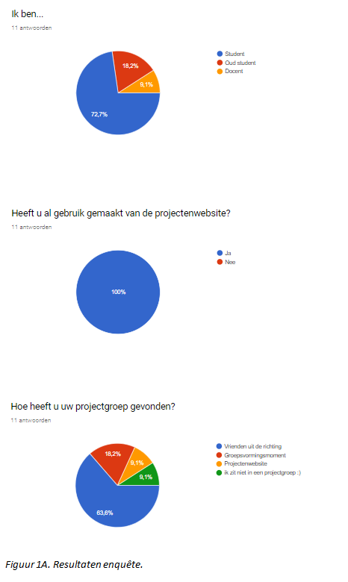

Figuur 1 Resultaten enquête: categorie ondervraagde persoon



Figuur 2 Resultaten enquête: Hebt u al gebruik gemaakt van de projectenwebsite?



Figuur 3 Resultaten enquëte:Hoe hebt u uw projectgroep gevonden?

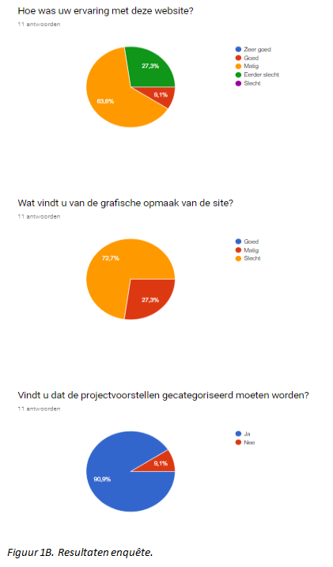

Figuur 4 Resultaten enquëte:Hoe was uw ervaring?



Figuur 5 Resultaten enquête: Wat vvindt u van de grafische opmaak?



Figuur 6 Resultaten enquête:Moeten projecten gecategoriseerd kunnen worden?

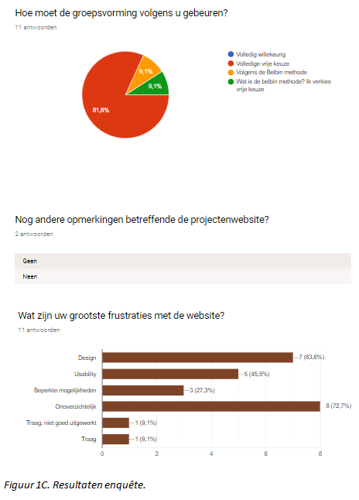

Figuur 7 Resultaten enquête: Hoe moet groepsvorming gebeuren?

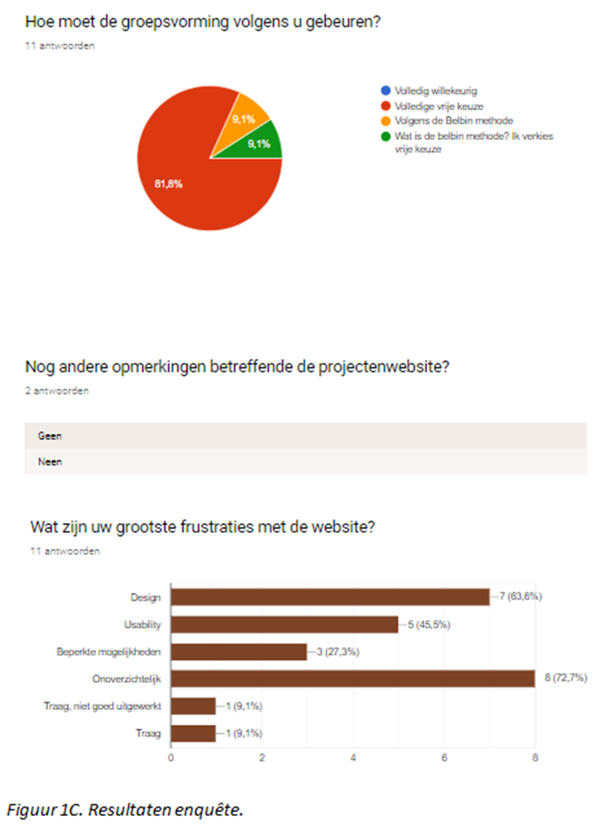

Figuur 8 Resultaten enquête: overige opmerkingen



Figuur 9 Resultaten enquête: wat zijn uw grootste frustraties met de site?

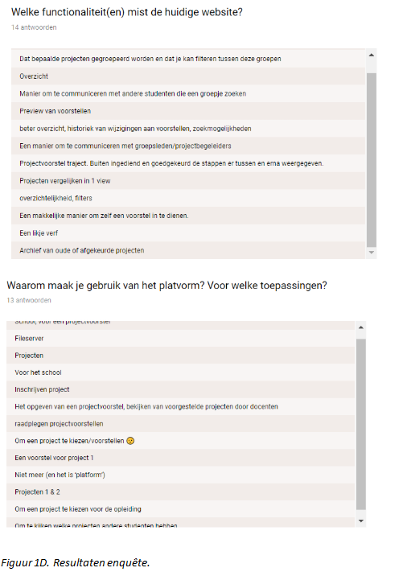

Figuur 10 Resultaten enquête: welke functionaliteiten ontbreken?

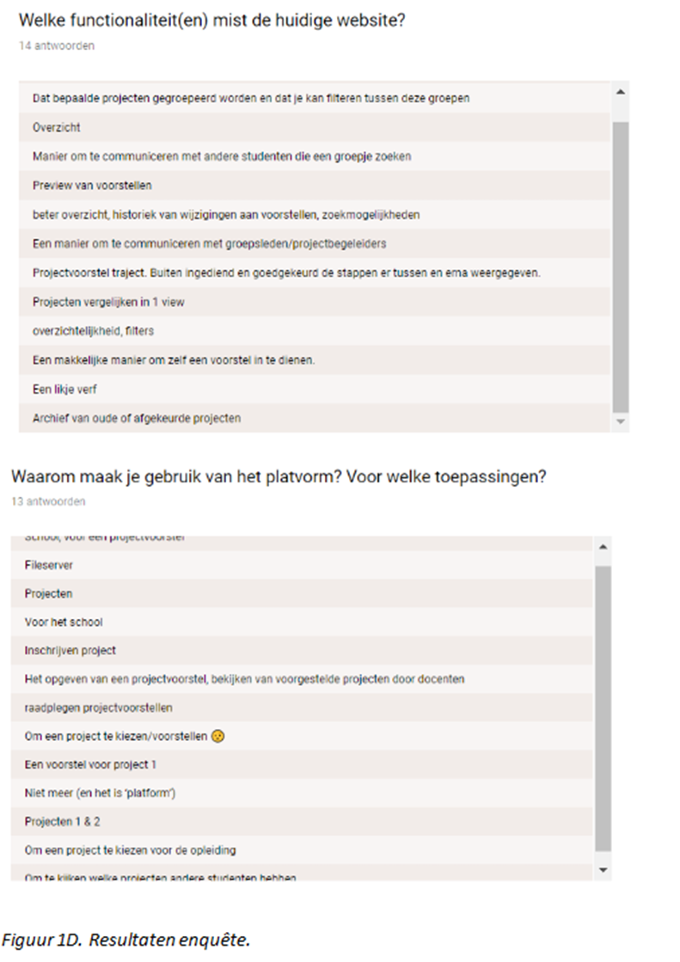

Figuur 11 Resultaten enquête: waarom gebruikt u het platform?

## Bijlage 3: Storyboard

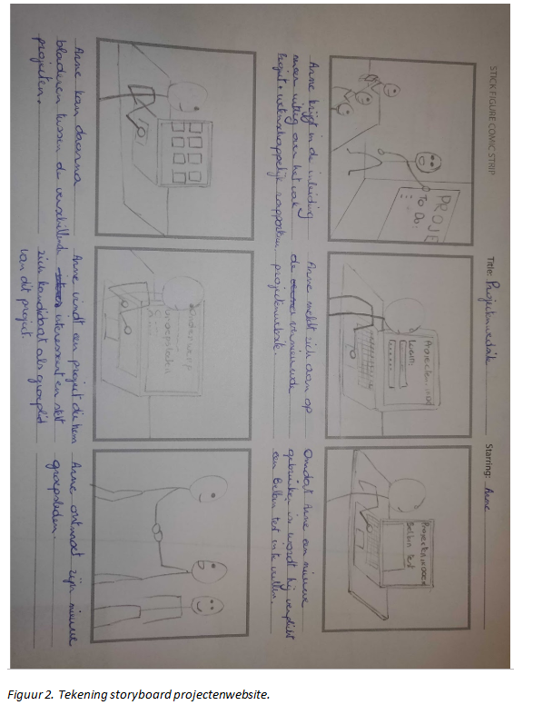

Figuur 12 Storyboard: eerste login van student

## Bijlage 4: Persona’s

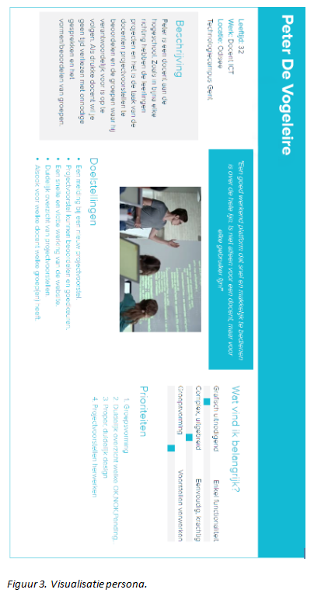

Figuur 13 Persona docent

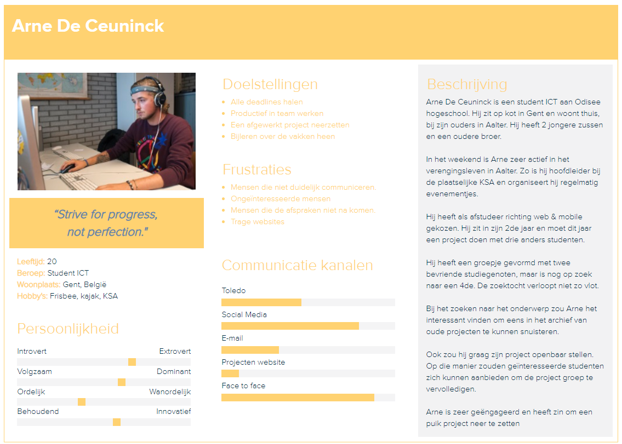

Figuur 14 Persona student

## Bijlage 5: Wireframes

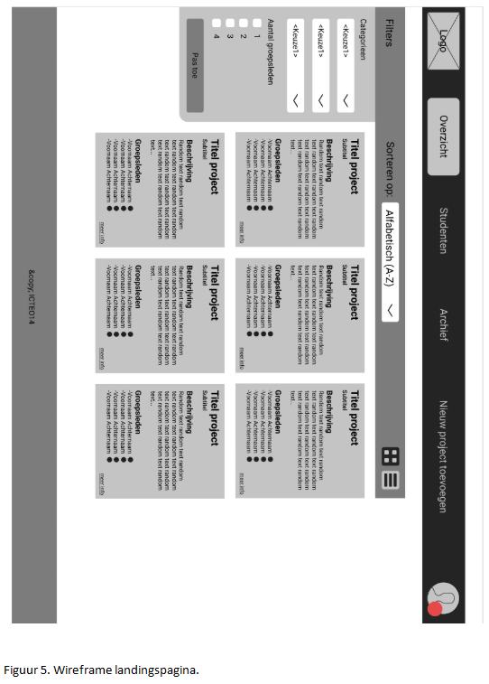

Figuur 15 Wireframe overzichtspagina

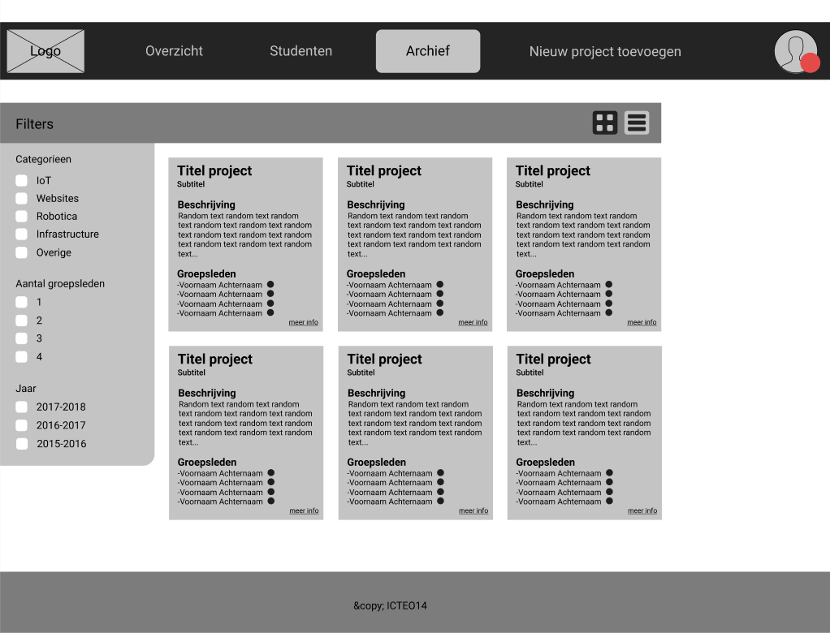

Figuur 16 Wireframe archiefpagina

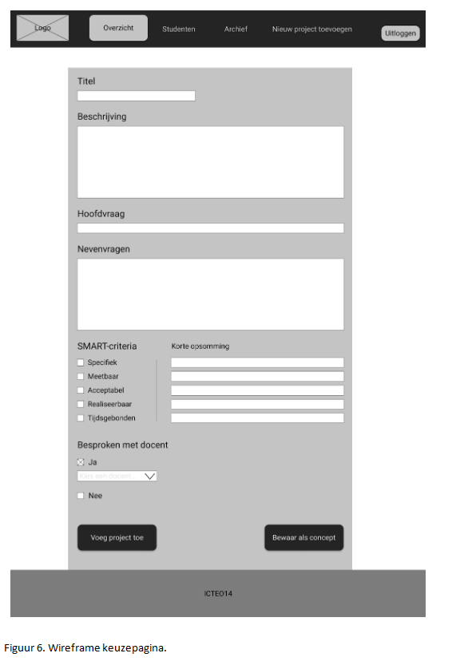

Figuur 17 Wireframe nieuw projectvoorstel

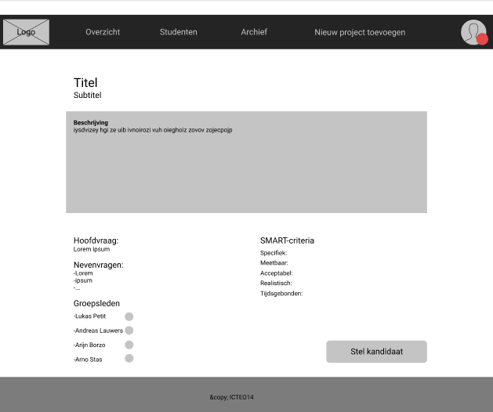

Figuur 18 Wireframe detailpagina gewone gebruiker

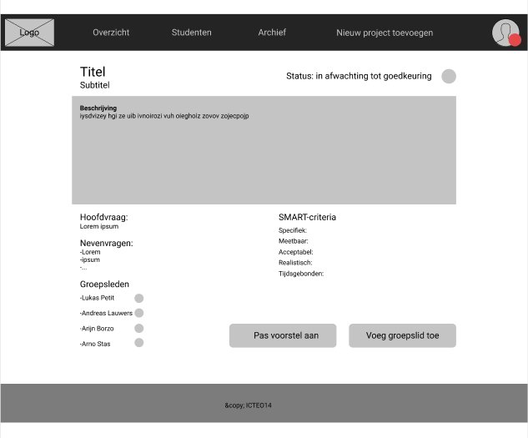

Figuur 19 Wireframe detailpagina projectleider

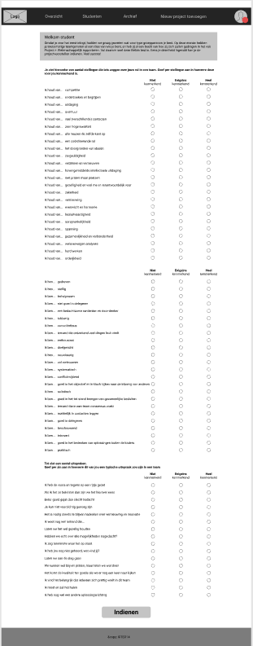

Figuur 20 Wireframe pagina Belbin test